Outros estudos sobre o

Placar

Depois de algumas ideias e estudos entre nós, os responsáveis do placar ,Eric e o João, tivemos que mudar alguns planos de ação, nós iremos focar na parte eletrônica e de programação do projeto, já que entendemos que, caso a gente focasse na parte estrutural do projeto, era muito mais provável que não daria tempo necessário para o termino do placar para a apresentação da feira de soluções, que ocorrera em maio.

Então faremos modificações necessárias na caixa em que já temos, para assim pouparmos tempo o necessário para podermos entregar algo utilizável ate o tal dia da feira.

Então, o João Vitor, fez uma ideia que nós tivemos para a modificações que faremos na caixa que temos:

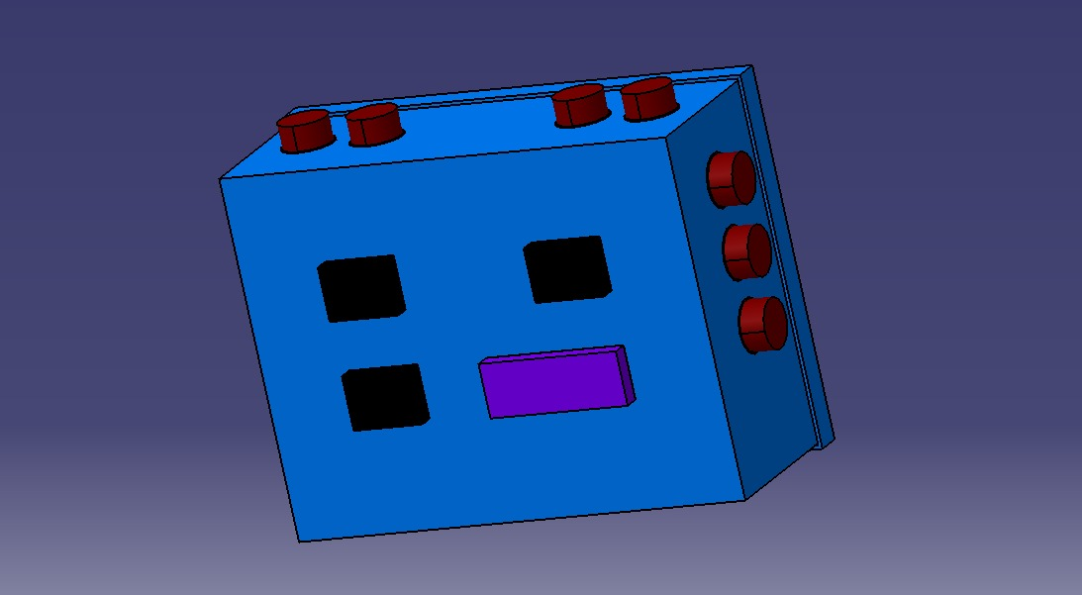

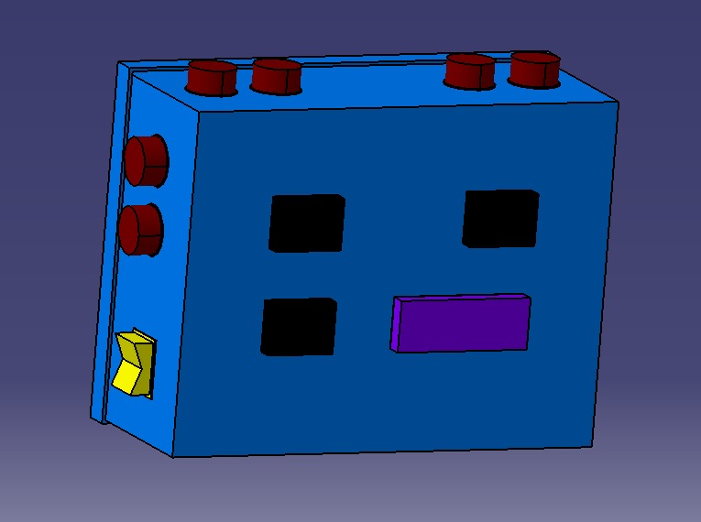

Créditos: autoria própria

Com essas modificações colocamos mais dois displays, sendo um com dois dígitos e o outro sendo de quatro dígitos, sendo um para rounds e outro para o tempo, assim repectivamente